1. Choice of critical sections

critical sections:

每段轨道(A1/A2/B/C1/C2/D/E1/E2)是critical sections，同一时刻只允许一个列车在同一个轨道段上。并且，轨道A1和A2有交叉，the railway crossing(F)也是一个critical section。

1. Placement of the sensors

传感器：

我们需要监控火车进入和离开critical sections，所以我们在每个轨道段的端点（即switches）前后放置传感器，检测火车进入和离开某个轨道段。对于crossing，我们在它四周各放置一个传感器。并且在车站前放置传感器检测火车进站。

信号量：

每个critical section应该对应一个信号量。实际上，对于两个平行的轨道段，我们可以只使用一个信号量因为只有两个火车。火车获取到信号量进入一条轨道，否则进入另一条轨道。

在进入下一个轨道段或crossing之前，获取下一段或crossing的信号量。在离开轨道段或crossing后，释放之前的信号量。

初始时，获取火车初始所在段(A1和E1)的信号量。火车进站时，火车停车、等待并调头。

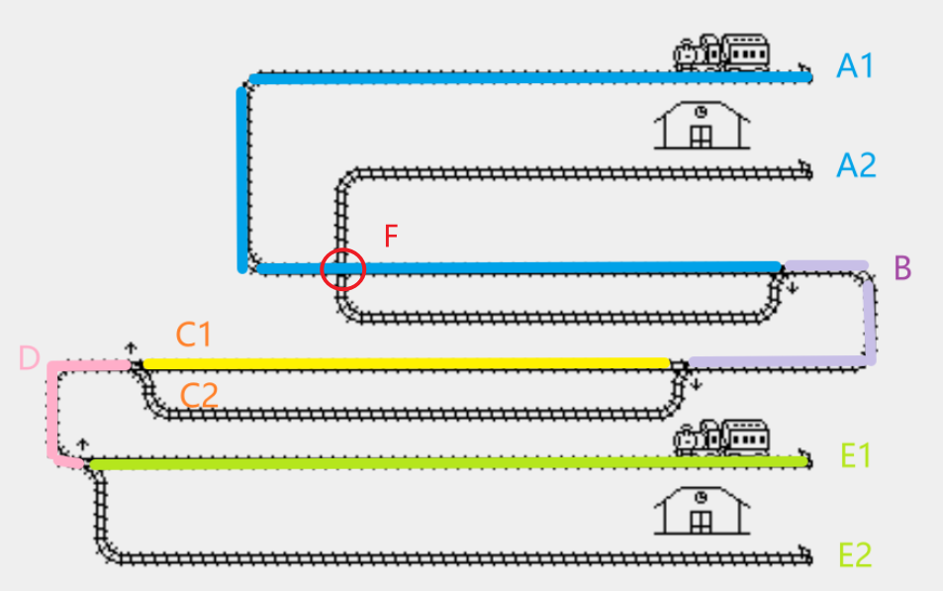

//距离switch 2格位置放传感器

1. Maximum train speed and the reason for it

传感器与switch的距离？能停下车

跟制动距离有关，火车速度越快就需要越长的制动距离，可能与传感器的感应有关？

1. How you tested your solution

For testing, run multiple instances of the simulator (at a high simulation speed), with different train speeds for a long time. e.g. Test your trains with the first going very fast and the second going very slow, and vice versa. Don’t set the simulation speed too high (--speed switch should be about 15 or higher), since the trains might not get commands from your program on time.

为了进行测试，请运行多个模拟器实例（以较高的模拟速度），并在长时间内以不同的列车速度运行。例如，测试你的列车时，第一个运行速度非常快，第二个运行速度非常慢，反之亦然。不要将模拟速度设置得太高（ --speed switch 应该大约为 15 或更高），因为火车可能无法及时从您的程序中获取命令。

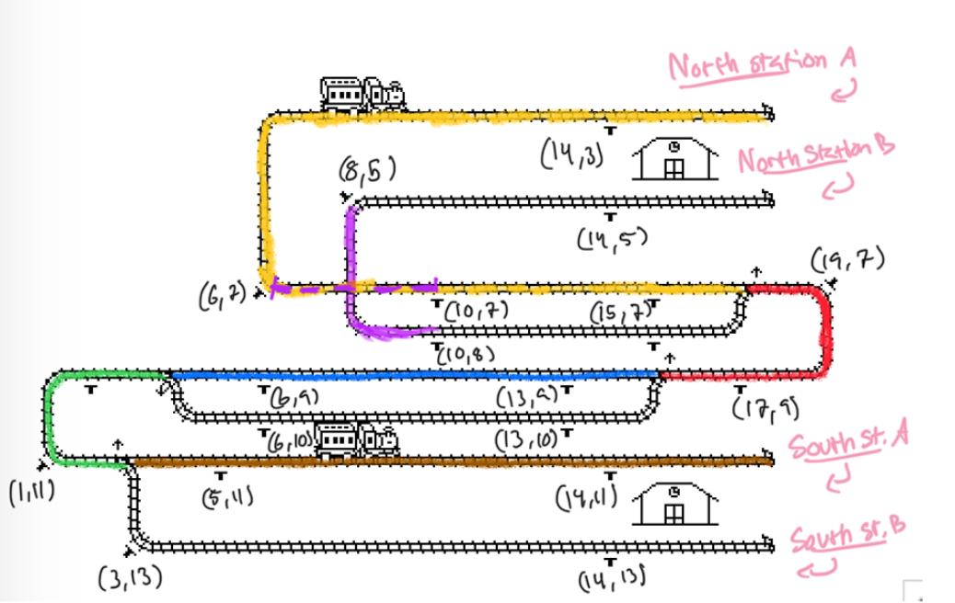

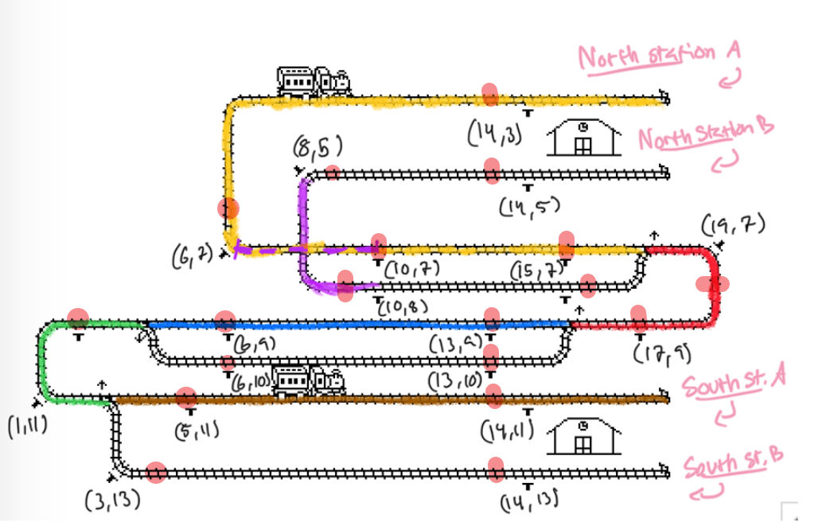



North Station: (15,4) terminal sensor:(13,3) (13,5)

South Station: (15,12) terminal sensor:(13,11) (13,13)

Switch: (3,11) (4,9) (15,9) (17,7) crossing: (8,7)

The distance between sensor and switch : 2

Other sensor position：

A1: (15,7)

A2: (16,8)

B: (19,7) (17,9)

C1: (13,9) (6,9)

C2: (13,10) (6,10)

D: (2,9) (1,11)

E1: (5,11)

E2: (3,13)

F(crossing): (6,7) (8,5) (9,8) (10,7)